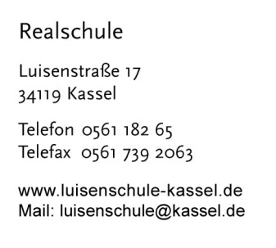

Kassel, 07.01.2021

Jahrgänge 5 und 6: Teilnahme/Nichtteilnahme am Präsenzunterricht

Liebe Eltern und Erziehungsberechtigte der Jahrgänge 5 und 6,

der Präsenzunterricht kann in der bisherigen Form vom 11.01.2021 bis zum 31.01.2021 auch weiterhin nicht stattfinden. Zur Eindämmung der Pandemie ist es notwendig, den Präsenzunterricht einzuschränken und soweit wie möglich auf Distanzunterricht auszuweichen.

Teilen Sie uns bitte mit diesem Formular mit, ob Ihr Kind an allen Schultagen bis zum 31.01.2021 in der Schule unterrichtet werden soll oder zuhause betreut wird.
Ihre Entscheidung bitte ich der Klassenlehrerin/dem Klassenlehrer umgehend mitzuteilen, um die Unterrichtsorganisation möglichst bald klären zu können.

Sollten sich Ihre persönlichen Voraussetzungen im Laufe des Monats ändern, bleibt Ihnen weiterhin die Möglichkeit erhalten, Ihr Kind für den Präsenzunterricht anzumelden oder aber auch vom Präsenzunterricht abzumelden. In diesem Fall bitte ich diese Entscheidung bis spätestens Freitagmorgen 8.30 Uhr mit Wirkung zur neuen Schulwoche mitzuteilen.

Mit freundlichen Grüßen

Ulrike Langer
Schulleiterin

Luisenschule Datum ………………….

Die Schülerin/der Schüler

………………………………………….. ………………..
Name, Vorname Klasse

………………………………………………………………………….
Anschrift

nimmt am Präsenzunterricht in der Schule teil.

…………………… ……………………………………………………………
Datum Unterschrift der Eltern bzw. Erziehungsberechtigten

Luisenschule Datum …………………..

Die Schülerin/der Schüler

…………………………………………..… …………………
Name, Vorname Klasse

……………………………………………………………………………
Anschrift

nimmt ab dem …..…………………. nicht am Präsenzunterricht in der Schule und stattdessen am Distanzunterricht von zuhause aus teil.

…………………….. ……………………………………………………………
Datum Unterschrift der Eltern bzw. Erziehungsberechtigten

